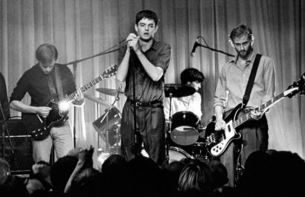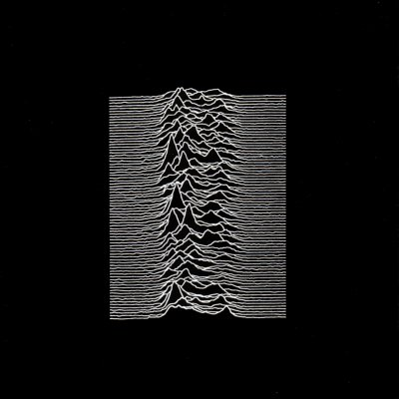

**Μεγαλύτερες επιτυχίες:**

Love will tear us apart

She’s lost control

New Dawn Fades

Transmission

Οι κινηματογραφικές ταινίες

**24 hour party people** (2002)

**Closer** (2007), καθώς και το

ντοκιμαντέρ **Joy Division** (2007),

έχουν σαν θέμα την πορεία του συγκροτήματος.

Το εξώφυλλο του Unknown Pleasures

Πηγές:

en.wikipedia.org/wiki/Joy_Division

el.wikipedia.org/wiki/Joy_Division

laspistasteria.wordpress.com/2007/05/19/joy-division

Στις 18 Μαΐου του 1980, ο τραγουδιστής και στιχουργός Ian Curtis, που αντιμετώπιζε προβλήματα υγείας, αυτοκτόνησε στο σπίτι του στο Macclesfield, λίγο έξω από το Manchester. Ήταν μόλις 24 ετών.

Τα υπόλοιπα μέλη του συγκροτήματος, αφού άλλαξαν το όνομα σε **New Order,** συνεχίζουν τη μουσική τους πορεία μέχρι και τις μέρες μας με τεράστια επιτυχία.

Δισκογραφία

Studio albums:

* An Ideal For Living EP(1978)
* Unknown Pleasures (1979)
* Closer (1980)

Μετά τη διάλυσή τους το 1980 κυκλοφόρησαν ακόμα πολλές συλλογές αλλά και ζωντανές ηχογραφήσεις. Πιο γνωστή κυκλοφορία το Still του 1981.

Οι μόλις δύο δίσκοι που ηχογράφησαν, ήταν τέτοια αριστουργήματα, που κατέταξαν τους Joy Division ανάμεσα στα σημαντικότερα συγκροτήματα στην ιστορία της μουσικής. Επηρέασαν πολλούς καλλιτέχνες όπως τους Nirvana, Radiohead, U2, The Cure κ.α

Το αρχικό όνομα του συγκροτήματος ήταν Warsaw, εμπνευσμένο από το τραγούδι του David Bowie “Warszawa”. Σύντομα όμως αναγκάστηκαν να το αλλάξουν αφού υπήρχε ήδη ένα άλλο συγκρότημα με το όνομα Warsaw Pakt. Έτσι μετονομάστηκαν σε Joy Division.

**Γενικές Πληροφορίες**

**Προέλευση**: Μάντσεστερ, Αγγλία

**Έτη Δραστηριότητας**: 1976 – 1980

**Μουσικό Είδος**: Post Punk

**Σύνθεση**:

Ian Curtis - Φωνή

Peter Hook - Μπάσο

Stephen Morris - Ντραμς

Bernard Sumner – Κιθάρα & πλήκτρα

**Joy Division**